**PENTAHO REPORT DESIGNER**

Alysson José Franca Ferreira, Anderson Richard da Silva, Jean Arthur Santos Almeida e Sylvio Cézar Rezende Pereira

UNIVAS

2024

**1. INTRODUÇÃO**

O Pentaho Report Design é uma ferramenta essencial no campo de Business Intelligence, oferecendo recursos robustos para a criação, formatação e geração de relatórios detalhados a partir de diversas fontes de dados. Através de uma interface gráfica intuitiva, suporte a múltiplas fontes de dados e uma variedade de componentes visuais, o Pentaho Report Design facilita a conversão de dados brutos em insights compreensíveis e acionáveis. Este documento explora os fundamentos e tecnologias envolvidos no Pentaho Report Design, além de discutir a arquitetura de um projeto de Data Warehouse (DW) ou Data Lake (DL) e os diversos tipos de visualizações aplicáveis.

**2. FUNDAMENTAÇÃO**

O Pentaho Report Design é uma ferramenta de software utilizada para criar, formatar e gerar relatórios detalhados e de alta qualidade a partir de diversas fontes de dados. É uma parte integral da suíte de ferramentas de Business Intelligence da Pentaho, que oferece soluções abrangentes para análise de dados, visualização e integração.

Os relatórios consultados consistirão principalmente de dados recuperados de uma consulta de banco de dados criados através do Report Design Wizard, SQL Query Designer, MQL Query Builder, ou manualmente.

O Pentaho Report Design permite que publique relatórios seja no Pentaho Server ou localmente como um PDF ou outro formato de arquivo suportado.

O Pentaho Report Design possui uma lista de relatórios de amostra no qual é possível realizar testes de demonstração com tabelas, gráficos de pizza ou barra. É possível também usar esses relatórios de amostra para usar como inspiração ou entender como uma determinada aplicação ou recurso funciona.

**Fundamentos:**

1. **Criação de relatórios:**

* Interface Gráfica: O Pentaho Report Designer (PRD) oferece uma interface gráfica intuitiva, facilitando a criação de relatórios sem necessidade de programação.
* Bandas de Relatório: A estrutura de um relatório é organizada em bandas, como cabeçalho de página, cabeçalho de relatório, detalhes, rodapé de relatório e rodapé de página. Cada banda pode conter diferentes elementos de dados e formatação.

1. **Conexão com fontes de dados:**

* Diversidade de Fontes: O PRD permite a conexão com diversas fontes de dados, incluindo bancos de dados SQL (como MySQL, PostgreSQL, Oracle), arquivos CSV, Excel, serviços web e fontes de dados NoSQL.
* Queries: O PRD suporta a criação de consultas SQL personalizadas para extrair dados das fontes de dados conectadas.

1. **Componentes visuais e formatação:**

* Elementos de Relatório: Inclui tabelas, gráficos, imagens, sub-relatórios, textos e formas que podem ser adicionados ao relatório.
* Estilos e Temas: Oferece opções avançadas de formatação para personalizar a aparência dos relatórios, incluindo estilos de fonte, cores, bordas e preenchimentos.

1. **Fórmulas e expressões:**

* Cálculos e Manipulação de Dados: Permite o uso de expressões e fórmulas para realizar cálculos complexos e manipulações de dados dentro do relatório.
* Funções Embutidas: Inclui uma variedade de funções predefinidas para facilitar operações comuns, como somatórios, médias, contagens e formatações condicionais.

1. **Publicação e distribuição:**

* Formatos de Exportação: Os relatórios podem ser exportados em vários formatos como: PDF, HTML, Excel e CSV.
* Pentaho Server: Relatórios podem ser publicados e agendados para distribuição automática usando o Pentaho Server, facilitando o acesso e compartilhamento.

**Tecnologias envolvidas:**

1. **Java:** O Pentaho Report Designer é uma aplicação baseada em Java, o que o torna multiplataforma, funcionando em Windows, Linux e macOS.
2. **XML:** Os relatórios são armazenados em formato XML, permitindo fácil edição, versionamento e integração com outras ferramentas de desenvolvimento.
3. **JDBC/ODBC:** Utiliza drivers JDBC e ODBC para conectar-se a uma ampla variedade de bancos de dados relacionais.
4. **Pentaho Data Integration (PDI):** Muitas vezes usado em conjunto com o Pentaho Report Designer, o PDI (também conhecido como Kettle) é uma ferramenta poderosa de ETL (Extract, Transform, Load) que prepara e manipula os dados antes de serem usados nos relatórios.
5. **Pentaho Server:** Uma plataforma baseada em Java que fornece um ambiente centralizado para a publicação, agendamento e gerenciamento de relatórios, além de oferecer recursos de segurança e controle de acesso.
6. **OpenFormula:** Utilizado para criar fórmulas personalizadas dentro do PRD, oferecendo flexibilidade na manipulação de dados diretamente no relatório.

**Arquitetura:**

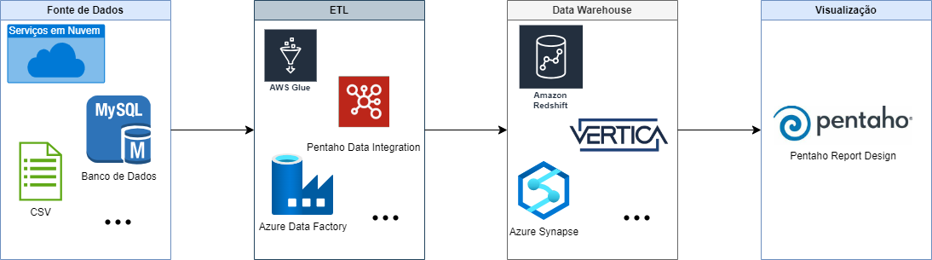

**Etapas para construção do relatório:**

1. **Conexão com os dados**

As fontes disponíveis para o carregamento dos dados são:

* JDBC - Java Database Connectivity
* Metadata - Pentaho Metadata XMI
* MongoDB - Banco de dados NoSQL
* Pentaho Data Integration – PDI
* OLAP - Online Analytical Processing
* Pentaho Analysis
* Pentaho Analysis (Denormalized)
* OLAP4J
* OLAP4J (Denormalized)
* OLAP (Advanced)
* Pentaho Analysis (Custom)
* Pentaho Analysis (Custom, Denormalized)
* XML
* Table
* Advanced
* Scriptable
* External
* Sequence Generator
* OpenERP Data Access
* Community Data Access

1. **A criação de consultas**

A forma de criar consultas varia dependendo da fonte de dados utilizadas, sendo:

* JDBC - consultados através do SQL Query Designer
* Metadata - construídas através do Metadata Query Editor
* Estrutura OLAP - através de queries MDX
* Ambos - podem ser feitos via script dinâmico feito em Groovy ou JavaScript

1. **Construção do relatório**

Os relatórios são construídos com base na seguinte estrutura:

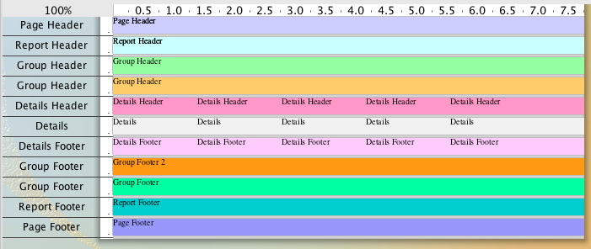

As faixas padrão disponíveis em todos os relatórios são marcadas com cores diferentes na imagem a seguir:

* Azul: a faixa de cabeçalho da página. Esta faixa é geralmente impressa no topo de cada página.
* Turquesa: a faixa de cabeçalho do relatório. Esta faixa é impressa uma vez quando o relatório é iniciado.
* Verde: cabeçalho do primeiro grupo. O cabeçalho é impresso sempre que o valor dos grupos é alterado, quando comparado à linha anterior.
* Laranja: cabeçalho do segundo grupo. O cabeçalho é impresso sempre que o valor dos grupos é alterado, quando comparado à linha anterior.
* Vermelho: O cabeçalho de detalhes. Essa faixa é sempre impressa antes de qualquer faixa de detalhe ser impressa.
* Cinza: A faixa do item. Essa faixa é impressa para cada linha disponível na tabela de dados.
* Vermelho escuro: o rodapé de detalhes. Isso é impresso depois que as faixas de detalhes são impressas.
* Dark-Orange: O rodapé do segundo grupo.
* Dark-Green: O cabeçalho do primeiro grupo.
* Turquesa: a faixa de rodapé do relatório. Esta faixa é impressa uma vez no final do relatório.
* Azul escuro: a faixa de rodapé da página. Esta faixa é impressa uma vez na parte inferior de cada página.

Dentro desse padrão, o relatório é construído através da disposição e formatação dos componentes, da adição de gráficos e outros elementos visuais e do uso de fórmulas e campos calculados.

1. **Publicação ou exportação do relatório**

Por fim, quando finalizado, pode-se seguir com a publicação do relatório através do Pentaho Server ou realizar a exportação para os seguintes formatos:

* PDF
* HTML
* Excel
* Excel 2007
* RFT
* Text
* CSV

**TIPOS DE VISUALIZAÇÃO APLICADAS**

* Label: Uma cadeia de caracteres de texto estático. Você pode configurá-lo e alterá-lo manualmente quantas vezes quiser, mas ele não pode ser alterado dinamicamente por meio de uma consulta ou função.
* Text field: Um elemento de relatório textual que é alterado dinamicamente por meio de uma consulta ou função.
* Number field: Exibe dados numéricos dinâmicos de uma consulta.
* Data field: Manipula informações de data de uma consulta.
* Message field: Um elemento que combina vários elementos de relatório estáticos e dinâmicos, como rótulos e campos de texto, etc.
* Resource label: Cadeia de caracteres de texto estático que mapeia para um pacote de recursos, permitindo localizar um elemento de rótulo com base na localidade.
* Resource field: Cadeia de caracteres de texto dinâmica que mapeia para um pacote de recursos, permitindo localizar qualquer campo de banco de dados. Isso é particularmente útil quando você tem vários campos para vários idiomas e precisa implementar algum tipo de lógica para escolher entre eles com base na localidade.
* Resource message: Cadeia de texto dinâmica que concatena dados de vários tipos e mapeia dinamicamente para um pacote de recursos, permitindo localizar um relatório com base na localidade.
* Image field: Uma referência a uma imagem armazenada em um banco de dados.
* Image: Uma imagem estática é incorporada a um relatório a partir de um local acEllipse: Um elemento gráfico vetorial sem ângulosessível.
* Ellipse: Um elemento gráfico vetorial sem ângulos
* Rectangle: Um elemento gráfico vetorial na forma de um retângulo.
* Horizontal line: Um segmento de linha gráfica vetorial, desenhado horizontalmente.
* Vertical line: Um segmento de linha gráfica vetorial, desenhado verticalmente.
* Survey scale: Um elemento gráfico de escala deslizante simples.
* Chart: Um gráfico que mostra os resultados da consulta graficamente.
* Simple barcodes: Um elemento gráfico de código de barras.
* Bar sparkline: Um elemento gráfico de minigráfico de barras.
* Line sparkline: Um elemento gráfico de minigráfico de linha.
* Pie sparkline: Um elemento gráfico de minigráfico de pizza.
* Band: Um método de agrupamento de elementos.
* Sub report:Um elemento que faz referência a outro relatório.

**Exemplos de casos de uso**

* **Gráfico de linha:**

* **Resumo de vendas**

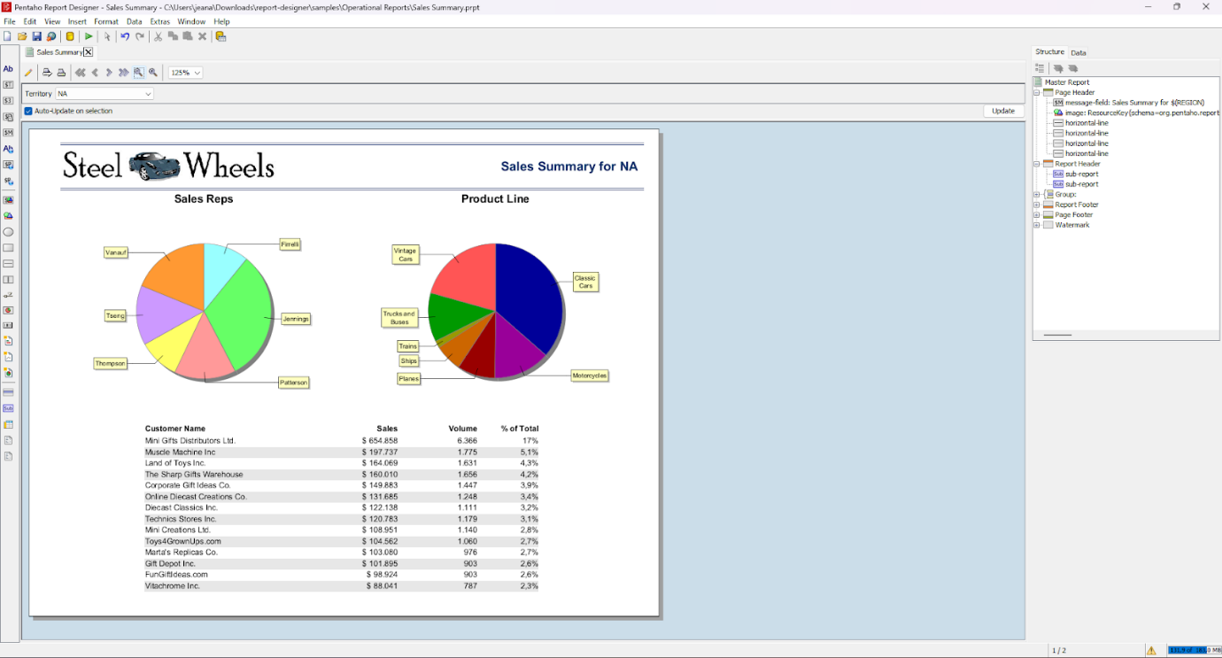

* **Status de pedido**

* Verificar com Jean

**3. CONCLUSÃO**

O Pentaho Report Design se destaca como uma ferramenta poderosa e versátil para a criação de relatórios no contexto de Business Intelligence. Com uma interface amigável e capacidades avançadas de formatação e integração de dados, ele permite a construção de relatórios complexos que atendem a diversas necessidades empresariais. A arquitetura de projetos de DW/DL com Pentaho demonstra sua eficiência na organização e apresentação de dados, facilitando a tomada de decisões informadas. Além disso, os diversos tipos de visualizações disponíveis, como tabelas, gráficos e elementos dinâmicos, enriquecem os relatórios, tornando-os mais informativos e interativos. Sendo assim o Pentaho Report Design é uma ferramenta fundamental para empresas que buscam otimizar suas estratégias de análise de dados e visualização de informações através de software livre.

**REFERÊNCIAS**

GLOBAL, I. PRD - pentaho report designer. Disponível em: <https://it4biz.gitbooks.io/pentaho-bi-for-all/content/presenting_prd.html>. Acesso em: 30 maio. 2024.

Welcome to the Hitachi vantara documentation portal. Disponível em: <https://docs.hitachivantara.com/r/en-us/pentaho-data-integration-and-analytics/10.1.x/mk-95pdia008>. Acesso em: 30 maio. 2024.

Pentaho Reporting - Pentaho Community Wiki. Disponível em: <https://pentaho-public.atlassian.net/wiki/spaces/Reporting/overview>. Acesso em: 30 maio. 2024.